Родительское собрание в группах дошкольного возраста 6-7 лет
Готовность к обучению в школе: «Один день школьной жизни»
Цель: взаимодействовать с семьёй для обеспечения полноценного развития воспитанников, повышая педагогическую культуру родителей и их компетентность по вопросу развития познавательных функций дошкольника, готовности ребёнка к обучению в школе.
Задачи:
- Расширить представления родительской общественности о потенциале дошкольного учреждения;
- Формировать партнерские отношения в системе «педагог-ребенок-родители»;
- Создать у родителей стойкую мотивацию для организации занятий с ребёнком в домашних условиях;
Оборудование:
Ход
Вводная часть
- Добрый вечер, уважаемые родители! Сегодня у нас немного необычное собрание на тему: «Один день школьной жизни»: готовность к обучению в школе.
- В названии темы звучит такое понятие как «готовность к обучению в школе». Как вы понимаете это понятие? (выслушиваются варианты ответов родителей)
- Психологическая готовность к обучению в школе включает в себя 4 компонента: интеллектуальный, эмоционально – волевой, коммуникативный и мотивационный.
- Предлагаю познакомиться с интеллектуальным компонентом в форме «одного дня школьной жизни». Расписание уроков на сегодняшний день.
1. Грамота (Выступление учителя - логопеда на тему: «Проблемы письма у детей с нарушением звуковой культуры речи»)
2. Математика (Выступление воспитателя: «Развитие памяти, внимания, мышления детей 6-7 лет»)
3. Чтение (Выступление старшего воспитателя: «Развитие речи ребёнка 6-7 лет»)
4.Физкультура (Выступление воспитателя по физической культуре: «Влияние физического развития на общее развитие ребёнка»)
Основная часть
Грамота
- Итак, начнём: Звенит звонок. Начинается первый урок. Урок грамоты.
- Мы предлагаем Вам поработать группами. Перед вами на столе лежат несколько вариантов работ детей младшего школьного возраста. Попробуйте определить, на каком варианте ребёнок допустил орфографические ошибки, а на каком дисграфические, т.е. ошибки, как следствие нарушения звуковой культуры речи.
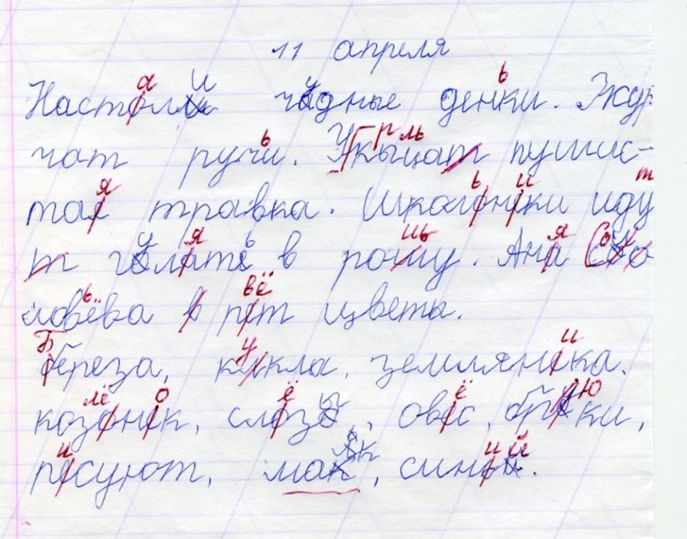
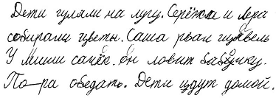
Выступление учителя - логопеда на тему «Почему у детей возникают проблемы при письме»
- Сейчас вы можете задать интересующие вас вопросы учителю - логопеду.
Математика
- Звенит звонок, начинается второй урок. Урок математики. Давайте поиграем.
- Известная всем игра «Найди отличия». У вас на столах лежат две картинки, работая в группах, найдите отличия.

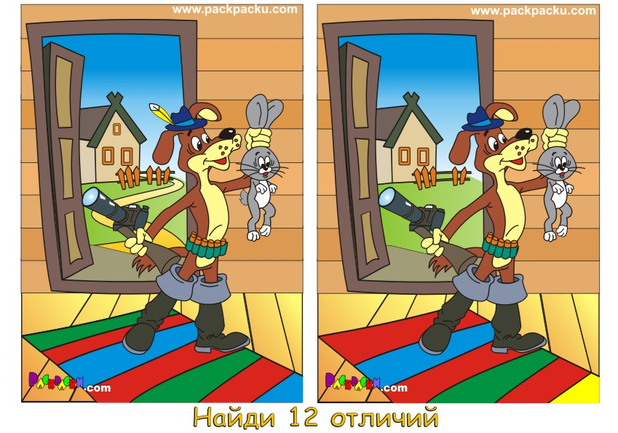

- Давайте проверим, какие отличия вы нашли!
(появляются картинки на экране)
- Какие мыслительные операции развивает эта игра?
- Вывод. Для того чтобы найти отличия на картинке, вы на неё посмотрели, значит, работало ваше восприятие, вы сосредотачивали внимание, чтобы увить все детали картины, работало также и мышление, так как вы старались запомнить, что где расположено и какого это цвета размера или формы – развивалась память. Следовательно, развиваются сразу все функции, хотя это упражнение в первую очередь на тренировку памяти.

- Почему важно развитие памяти, внимания ребёнку дошкольнику?
Выступление воспитателя
«Развитие памяти, внимания, мышления детей 6-7 лет»
- Ещё одна шуточная игра, которая очень нравится детям. Я читаю вам короткие стихотворения. Ваша задача внимательно слушать и, если прозвучит слово, обозначающее не птицу, подать сигнал – хлопнуть в ладоши.
Прилетели птицы:
Голуби, синицы,
Мухи и стрижи...
Прилетели птицы:
Голуби, синицы,
Аисты, вороны,
Галки, макароны.,
Прилетели птицы:
Голуби, синицы,
лебеди, куницы,
Галки и стрижи,
Чайки и моржи
Прилетели птицы:
Голуби, синицы,
Чибисы, чижи,
Сойки и ужи.
Прилетели птицы:
Голуби, синицы,
Чайки, пеликаны,
Майки и орланы.
Голуби, синицы,
Цапли, соловьи,
Окуни и воробьи.
Прилетели птицы:
Голуби, синицы,
Утки, гуси, совы,
Ласточки, коровы.
Прилетели птицы:
Голуби, синицы,
Палки и стрижи,
Бабочки, чижи,
Аисты, кукушки,
даже совы-сплюшки,
лебеди и утки -
и спасибо шутке!

- Развитие внимания, памяти и мышления очень важно для подготовки ребёнка к обучению в школе. Играя с ребёнком в простые игры, вы можете способствовать развитию мыслительных функций.
Чтение
- Звенит звонок, начинается следующий урок. Это чтение.
- Какого влияние чтения художественной литературы на развитие речи ребёнка?
- Назовите последнее из прочитанных ребёнку вами произведений.
- Сейчас мы проверим, насколько хорошо вы знаете сказки, которые читаете детям. Я предлагаю вам поучаствовать в викторине по сказкам.
1. В какой сказке К. Чуковского описаны сразу два веселья: именины и свадьба? («Муха – Цокотуха»)
2. Кто из перечисленных персонажей был героиней одной из сказок А. С. Пушкина: Царевна-лягушка, Золушка, Царевна-лебедь? (Царевна – лебедь)
3. Где проживал Карлсон? (на крыше)
4. Директором чего был Карабас — Барабас? (Кукольного театра)
5. Какой маленький предмет всю ночь мешал спать принцессе? (горошина)
6. Какое самое первое желание Страшилы выполнила Элли? (сняла с шеста)
7. Какой месяц подарил падчерице возможность собрать подснежники? (март)
8. Почему гусиная стая все же разрешила Нильсу путешествовать вместе с ними? (спас гусей от лиса Смирре)
9. Каких вещей в сказке «Цветик семицветик» было по 7 штук? (баранок, лепестков, белых медведей)
10. Кто подарил девочке красную шапочку?(её бабушка)
11. Какие животные шли в Бремен, чтобы стать музыкантами? (осёл, петух, кот и собака)
12. Сколько часов каждая пара уток держала в клюве прутик с лягушкой-путешественницей? (по два часа)
13. Какой предмет перемещал с места на место героев сказки «Аленький цветочек»? (золотой перстень)
14. Где Дядя Федор раздобыл деньги для покупки трактора? (нашёл клад)
15. Кто Золушке дал такое имя? (младшая дочка её матери)
16. В каких зверей по просьбе кота в сапогах превращался людоед? (во льва и мышку)
17. Как звали великана, побывавшего в стране лилипутов? (Гулливер)
18. Как назывался город, в котором жил Незнайка? (Цветочный)
19. О какой сказке идет речь: джунгли, волки, ребенок? (Маугли)
20. Какое имя было у медвежонка-поэта? (Винни – Пух)
Выступление
«Развитие речи детей 6-7 лет»
После 5 лет словарный запас ребёнка растёт стремительно. Непроизвольная память в этом возрасте достигает своего расцвета. Слова запоминаются как бы сами собой: один раз услышанное слово легко входит в активный словарь. Эту способность надо использовать, организуя игры, читая книги, просматривая телепередачи. Существует большой разрыв в количестве слов у детей с разным речевым развитием: есть дети, обладающие богатейшим словарем, очень осведомленные в разных областях знаний, умеющие читать и развивающие свой словарь самостоятельно, и встречаются дети, чей словарь ограничен бытовой тематикой, т.е. очень беден.
Проверить состояние словаря несложно.
К 6 годам дошкольник:
- Должен владеть обиходным словарем в полном объеме: знать все обобщающие слова (профессии, транспорт, посуда, инструменты, овощи, фрукты, ягоды, времена года, сутки, одежда, обувь, головные уборы, посуда, мебель, бытовая техника или приборы, домашние и дикие животные и птицы, насекомые).
- Не должен путать сходные предметы: кувшин - ковшик, миска - чашка, тарелка, кружка, стакан, фартук - сарафан, шофер - шахтер. А это у детей встречается. Например, показываешь на кресло и спрашиваешь: Что это? Ребёнок отвечает: стул. Или на стакан - говорит «чашка».
- Должен знать из чего состоят предметы: у дерева - ствол, ветки, листья, корни, у стула - спинка, сиденье, ножки, подлокотники, выключатель, стрелки, корпус, кнопки, ремешок, кабина, кузов, руль, педали.
- Ваш ребёнок должен владеть достаточным количеством глаголов: не путать сходные действия (идет-ползёт-скачет, отдает-передает-выдает, подчеркнуть-зачеркнуть, переехал-выехал-заехал). Например, змея именно ползёт, а не идёт, а заяц скачет. Знать, что делают различными инструментами (пилят, рубят, режут, колют), как кричат животные и птицы (мычат, щебечут, чирикают, кудахчут, блеют, ржут, стрекочут).
- Ребёнок в этом возрасте умеет подобрать антоним: высокий - низкий, узкий - широкий, толстый - тонкий, острый - тупой, молодой - пожилой.
- Предлоги времени и пространства используются к месту и правильно: за диваном, из-за дивана, над, на, под, из-под, около, перед, между, после.
- К 6 годам ребёнок должен хорошо ориентироваться во времени: знать времена года, месяцы, дни недели, части суток.
Грамматический строй, связная речь
К 6 годам дети обычно умеют пользоваться не только простыми, но и сложносочиненными и сложноподчиненными предложениями, пересказывать текст без пропусков и перестановок частей. При этом все формы существительных, прилагательных и глаголов используются без ошибок.
Проверьте, умеет ли ребёнок образовать множественное число: стулья, окна, ведра, пни, дома.
Уменьшительные и увеличительные формы слов: стульчик, платьице, креслице, камушек, домище, волчище, хвостище.
Не нарушена ли структура длинных слов: электричество, милиционер, конструктор, строительный материал.
Умеет ли рассказать о событии собственной жизни, описать игрушку, придумать рассказ по картинке.
Больше общайтесь со своим ребёнком словесно. Интересуйтесь его мнением, его впечатлениями, создавайте комфортную обстановку общения, чтобы ребёнок мог легко открыться перед вами, чтобы хотел делиться своими наблюдениями, выводами, переживаниями.
Главный фактор развития речи – наличие заинтересованного, доброжелательного слушателя. Вы всегда можете вставить реплику, подбодрить, помочь в выборе удачного оборота речи, чтобы малыш не заметил, что вы его поправили. И, конечно, главный источник речевых образцов - это художественная литература. Дети, имеющие богатый опыт слушания книг, обязательно имеют и хорошо развитую связную речь. Ничто не заменит ребёнку книги: ни передача по телевизору, ни электронные игры, ни даже полноценное речевое общение на разговорно-бытовом уровне.
Физкультура
- Начинается четвёртый урок – физкультура.
- Как вы думаете, для чего государство особое внимание уделяет физическому развитию детей?
- Предлагаем вам поработать в группах и написать, как осуществляется физическое развитие ваших детей в условиях семьи?

Выступление воспитателя по физической культуре
«Роль физических упражнений в развитии детей»
Интеллектуальный компонент очень важен для начала и успешного продолжения обучения ребёнка в первом классе. Он является необходимым, но недостаточным условием успешного перехода ребёнка в школу. Часто в практике встречаются «умненькие» дети, но с большими трудностями в поведении и общении.
Школа с первых дней обучения начинает предъявлять ребёнку следующие требования: он должен спокойно сидеть на уроке, внимательно слушать учителя, воспринимать учебный материал, т.е. проявлять волевые усилия контролировать проявление собственных эмоций и желаний. Поэтому эмоционально – волевой компонент играет важную роль в быстрой и более успешной адаптации ребёнка в школе. Формирование коммуникативной готовности ребёнка к школе — это длительный процесс. Умение общаться у ребёнка формируется в первую очередь на основе личного примера взрослых и зависит от того, как вы сами общаетесь с окружающими вас людьми. Более подробно об этом вам рассказывала наш педагог – психолог на родительских собраниях.
Вывод: Все дети разные и имеют свои психологические особенности, особенности личности, характера, психофизиологические особенности. Для каждого ребёнка свойственны свои слабые и сильные стороны при поступлении в школу. И сегодня нам бы хотелось, чтобы вы, на основе, полученной на родительском собрании информации, определили трудности своего ребёнка и наметили пути их преодоления.

